iPM GAME

Especificação de Game Design

Versão F1.001.001

Histórico da Revisão

Data | Versão | Descrição | Autor
09/10/2011 | F1.001.001 | Criação da Especificação do Game Design | Janio

Índice Analítico
1. Introdução ao documento 4
1.1. Propósito 4
1.2. Escopo 4
1.3. Referências 4
1.4. Definições, Acrônimos e Abreviações. 4
1.5. Organização do documento 5
1.6. Localização do documento 6
1.7. Instrução para reporte de problemas 6
1.8. Evolução do documento 6
2. Conceito do Game 6
2.1. Descrição 6
2.2. Objetivos do Game 6
2.3. Principais funcionalidades 7
2.4. Gênero 7
2.5. Número de Jogadores 7
2.6. Plataforma 7
2.7. Jogos similares 7
2.7. Público-alvo 8
2.8. Objetivo do Cliente 8
3. Telas de jogo e Navegação 8
3.1. Modelo de navegação 8
3.2 Descrições de telas 10
4. Mecânica do Game 23
4.1. Jogabilidade geral 23
4.2. Modos de jogo 26
4.3. Resumo dos controles 27
4.4. Regras do Jogo 27
4.5 Pontuação 29
5. Mundo de Jogo 30
6. Trama 30
7. Fluxograma do Jogo 31
8. Visual e Interface 33
8.1. Visão de câmera 33
8.2. Elementos de interface 33
8.3. Splashes 34

Especificação do Game Design

Introdução ao documento

Propósito
Este documento especifica o projeto do jogo iPM Game e é voltado para o uso de todos os interessados (stakeholders), cliente e time de desenvolvimento envolvidos.

Escopo
Desenvolver um jogo empresarial voltado para o ensino de gerenciamento de projetos e melhores práticas do PMI.

Referências
- Plano do projeto, versão 1.0, 01/10/2011, Localizado em: http://code.google.com/p/ipm-game/source/browse/#svn%2Ftrunk%2Fipm-game%2Fartefatos.
- Visão do projeto, versão 1.0, 22/09/2011, localizado em: http://code.google.com/p/ipm-game/source/browse/#svn%2Ftrunk%2Fipm-game%2Fartefatos.
- Sistema de registro de ocorrências de Erro, online, localizado em: http://code.google.com/p/ipm-game/issues/list
- Sistema de registro de atualizações no projeto, online, localizaod em: http://code.google.com/p/ipm-game/updates/list

Definições, Acrônimos e Abreviações.
Termo | Descrição
GUI | Graphical User Interface – Interface Gráfica do Usuário
NA | Não aplicável
NPC | Non Player Character – Personagem não controlado pelo jogador
PC | Player Character – Personagem controlável pelo jogador

Organização do documento
- Sessão 1 – Introdução ao Documento: Provê informações gerais relacionadas ao conteúdo do documento. Ela inclui propósito, escopo, referências, definições e localização.
- Sessão 2 – Conceito do Game: esta sessão descreve as principais características do jogo, para uso em publicidade: uma descrição breve, funcionalidades chaves, gênero do game, a plataforma de desenvolvimento e assim por diante.
- Sessão 3 – Telas do Game e navegação: Esta sessão descreve as telas de jogo e como o jogador navega entre elas.
- Sessão 4 – Mecânica do Jogo: Narra o processo de jogabilidade com detalhes, como regras e sistema de pontuação.
- Sessão 5 – O Mundo de Jogo: Esta sessão descreve o cenário onde a trama será desenvolvida.
- Sessão 6 – Trama: Descreve a história por trás do jogo.
- Sessão 7 – Fluxograma do jogo: Incluí um diagrama de fluxo do jogo como um todo, descrevendo como o jogador se comporta a partir do momento em que ele acessa o sistema até o fim da partida.
- Sessão 8 – Visual e Interface: Listas as linhas guias para o gráfico visual e interface do jogo.

Localização do documento
Este documento está armazenado em: http://code.google.com/p/ipm-game/source/browse/#svn%2Ftrunk%2Fipm-game%2Fartefatos

Instrução para reporte de problemas
Problemas e correções neste documento devem ser reportados através da interface de registros de defeitos no nosso repositório [3] e de acordo com o plano de configuração estabelecido no Plano de Projeto [1].

Evolução do documento
Após entrar em uma nova versão, mudanças neste documento devem ser reportadas a interface de atualizações no nosso repositório [4]. Este documento será atualizado de acordo com as diretrizes e regras definidas pelo time de desenvolvimento no plano do Projeto.

Conceito do Game

2.1. Descrição
Este jogo permite a você obter experiência em gerenciamento de projetos, colocando-o no papel de um Gerente de Projetos que deve construir uma torre de canudos de papel e para isso deve adquirir e administrar recursos entre materiais e trabalhadores, definir ordens de atividades além de gerenciar o controle de riscos que podem ocorrer, respeitando o limite de tempo e finanças definido em seu Orçamento e Cronogramas. Todo o processo, seguindo uma abordagem baseada na metodologia real de gerenciamento de processos criado pelo Project Management Institute - PMI - e seu famoso guia PMBoK.

2.2. Objetivos do Game
- Criar Termo de abertura do projeto
- Criar Orçamento do projeto
- Criar Cronograma do projeto
- Gerenciar a execução do projeto respeitando prazos e recursos comprometidos no orçamento e cronograma

2.3. Principais funcionalidades
- Arquitetura modular.
- Processos e documentos virtuais em conformidade com o definido em guias oficias PMBoK.
- Gerenciamento de produção e processos em tempo real durante a fase de execução do projeto.
- Sistema de gerenciamento de riscos

2.4. Gênero
Estratégia baseada em turnos

2.5. Número de Jogadores
Um Jogador (single player).

2.6. Plataforma
Online

2.7. Jogos similares
IBM CityOne (www.ibm.com/cityone)
Shark World (http://www.sharkworldgame.com/)
The Challenge of Egipt (http://thechallengeofegypt.com)

2.7. Público-alvo
Alunos de administração ou cursos de gerenciamento de projetos, estudantes da metodologia PMI, fãs de jogos de estratégia ou simplesmente interessados ou curiosos em alguma dessas modalidades.

2.8. Objetivo do Cliente
Propiciar um ambiente onde os jogadores possam ter a experiência de acompanhar o desenvolvimento de um projeto em conformidades com as normas e regras do PMI durante todas as fases de seu ciclo de vida, desta forma permitindo que capacidades de liderança e planejamento estratégico aflorem nos usuários do sistema.

Telas de jogo e Navegação

3.1. Modelo de navegação
A navegação se inicia no Menu Principal, onde o usuário poderá acessar o Menu de Ajuda para consultar a configuração de Controles e a Ajuda do Sistema ou iniciar um novo jogo. Em caso de iniciar um novo jogo, o personagem terá uma trajetória linear até finalizar na tela de Créditos e em seguida Fim de Jogo, caso tenha sido bem sucedido ou diretamente para Fim do Jogo (Game Over) caso tenha fracassado. Em qualquer momento durante o jogo, porém, o jogador pode acessar o Menu In-Game para acessar as janelas de Controles e Ajuda (via dupla) ou abortar o jogo e retornar para o Menu Principal (via única).

O sistema terá reciprocidade de navegação apenas nas telas relacionadas ao sistema de ajuda, principalmente no que diz respeito ao acesso a página de configuração de controles de jogo e ajuda do sistema e suas janelas containers (menu de ajuda e menu in-game), além da ligação em via dupla entre menu principal e menu de ajuda e jogo e menu in-game. Para o restante, a ligação é de via única.
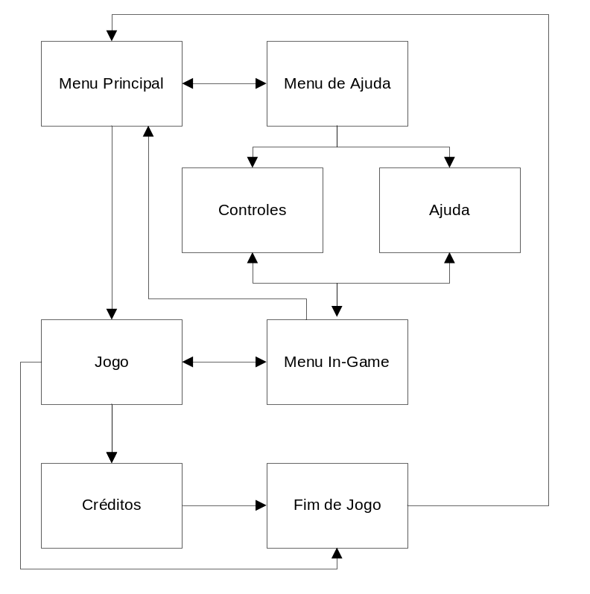

3.2 Descrições de telas
1. Menu Principal
Esboço de tela | Descrição
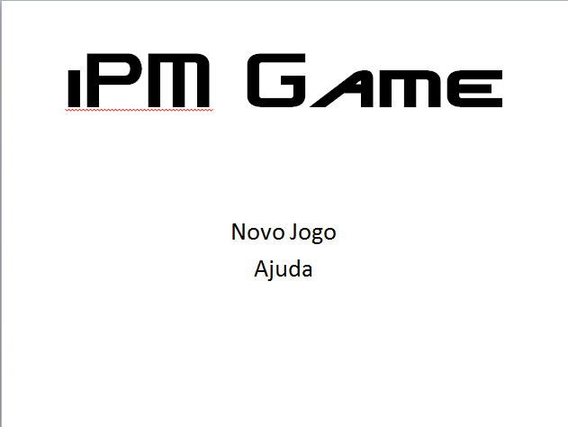 | Esta tela é a principal estrutura de comunicação com o jogador, possivelmente motivando ou não a sua entrada no jogo, além disso através dela devem ficar claros o tom de comunicação adotado, quem o produziu e quem o está publicando.
 | Elementos
- No plano de fundo, uma animação ou imagem estática simbolizando um escritório movimentado ou uma empresa de gestão de projetos.
- Título do jogo (ou logomarca)
- Menu com a opção de iniciar uma nova partida ou acessar o menu de ajuda, onde é possível conferir os controles, volume e ajuda sobre o sistema.

2. Ajuda : Objetivo do Jogo
Esboço de tela | Descrição
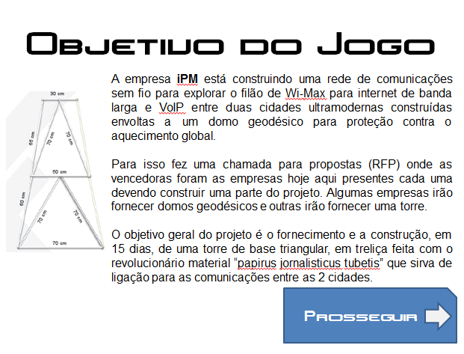 | Acessada via opção no menu de ajuda, no início da partida, ou a qualquer momento durante o jogo quando o jogador aciona a ajuda. A tela de objetivo do jogo deve informar da maneira mais clara possível o enredo e a principal meta a ser atingida pelo jogador.
 | Elementos
- Título, localizada na parte superior da tela em fonte maior que o restante do texto.
- Texto explicativo, descrevendo o problema a ser resolvido e o principal objetivo a ser atingido.
- Imagem do objeto a ser alcançado para o término do jogo.
- Botão de prosseguir, o qual permite ao jogador retornar ao fluxo principal.

3. Ajuda : Ferramentas e Metodologias
Esboço de tela | Descrição
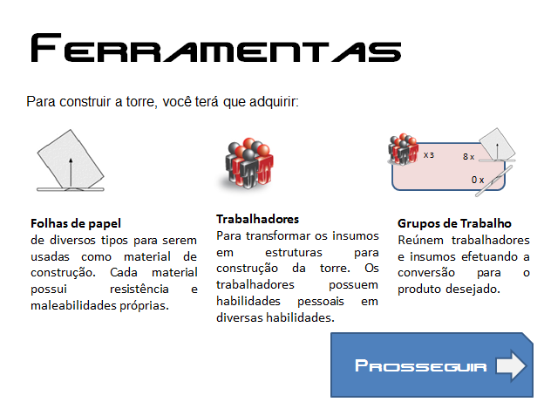 | Acessada via opção no menu de ajuda, no início da partida, ou a qualquer momento durante o jogo quando o jogador aciona a ajuda. As telas de ferramentas e metodologias e similares explicam ao usuário como cada componente do jogo funciona.
 | Elementos
- Título, localizada na parte superior da tela em fonte maior que o restante do texto.
- Texto explicativo sobre cada componente com imagem identificando o item.
- Botão de prosseguir, o qual permite ao jogador retornar ao fluxo principal.

4. Tela de Início de Fase
Esboço de tela | Descrição
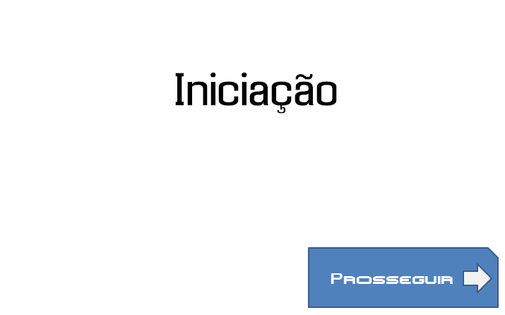 | Esta tela surge sempre que ocorre um momento de transição de fases de modo a explicitar ao jogador que nova fase está se iniciando.
 | Elementos
- Título da tela, localizado em destaque no centro da tela.
- Botão de prosseguir, o qual permite ao jogador prosseguir com as atividades da fase.

5. Tela da fase de iniciação
Esboço de tela | Descrição
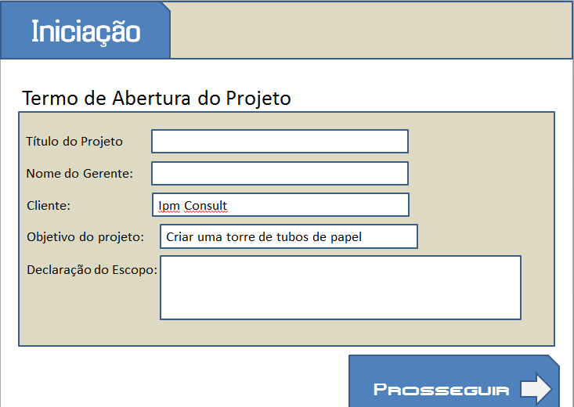 | Esta tela é a principal tela da fase de iniciação, onde o jogador deverá personalizar o seu projeto, ao mesmo tempo em que tem a experiência do tipo de conteúdo e formato encontrado em um documento real de “Termo de Abertura de Projeto”.
 | Elementos
- Título da fase, localizado na lateral esquerda superior da tela, revela de forma discreta ao jogador, em que fase do jogo ele se encontra.
- Título da tela, localizado na área de eventos da tela.
- Formulário de “Termo de abertura”, contendo campos de texto para preenchimento ou para informação do jogador.
- Botão de prosseguir, usado para confirmar o término das atividades nessa fase.

6. Tela da fase de planejamento
Esboço de tela | Descrição
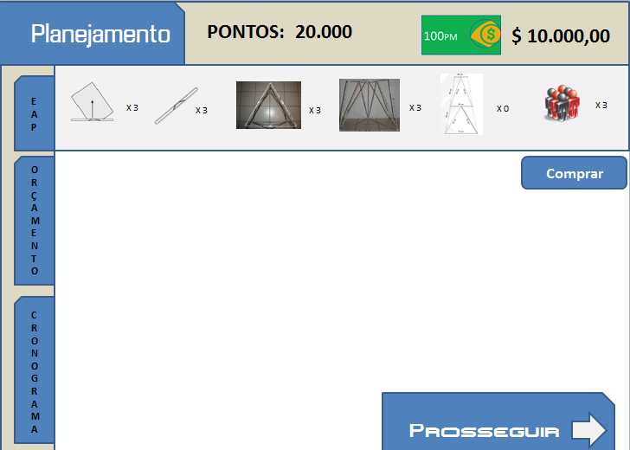 | Esta tela é a principal tela do sistema, através dela o jogador poderá ter acesso rápido as principais informações do jogo que dizem respeito ao jogador como “pontuação”, unidades monetárias (PM$) quantidade de recursos disponíveis, além de acesso a outras janelas importantes.
 | Elementos
- Barra superior apresenta as principais informações do jogo, como fase de jogo corrente, pontuação atual e recursos financeiros atuais.
- Barra de recursos apresentam todos os recursos do jogo juntamente com a quantidade adquirida e ainda não alocada em grupos de trabalho.
- Botão “comprar” usado para ter acesso a telas de compras de materiais e trabalhadores.
- Barra lateral que provê acesso a janelas de atividades relacionadas em “Estrutura Analítica do Projeto”, Configuração do “Cronograma” das tarefas e visualização do orçamento resultante das decisões tomadas.
- Botão de prosseguir, usado para confirmar o término das atividades nessa fase.

7. Planejamento: Aquisição de tarefas
Esboço de tela | Descrição
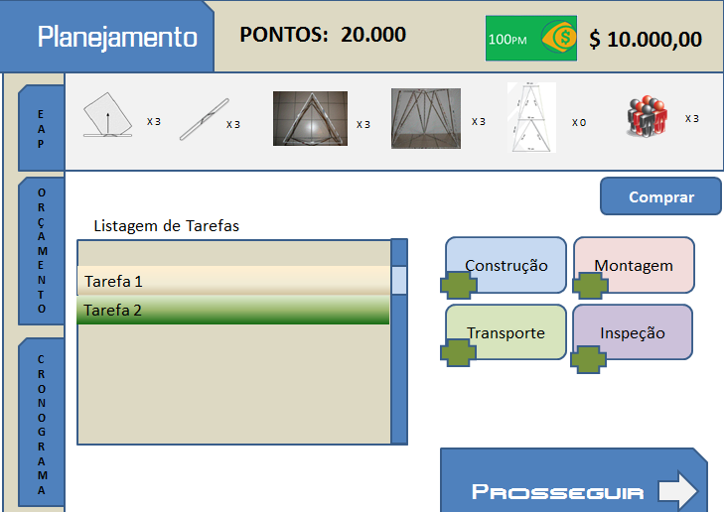 | Esta tela é responsável por viabilizar a aquisição de grupos de trabalho por parte do jogador entre as quatro modalidades de grupos de trabalho disponíveis.
 | Elementos
- Listbox, localizado no lado esquerdo na área de eventos, contendo cada grupo de trabalho já incorporado pelo usuário ao projeto, separados de acordo com a cor que o representa.
- Botões multicoloridos, localizados na parte esquerda da área de eventos, representando cada um dos tipos de grupos de trabalhos disponíveis no jogo (construção, montagem, transporte e inspeção) e podendo ser adquiridos pelo usuário através de um clique de mouse.

8. Planejamento: Aquisição de trabalhadores
Esboço de tela | Descrição
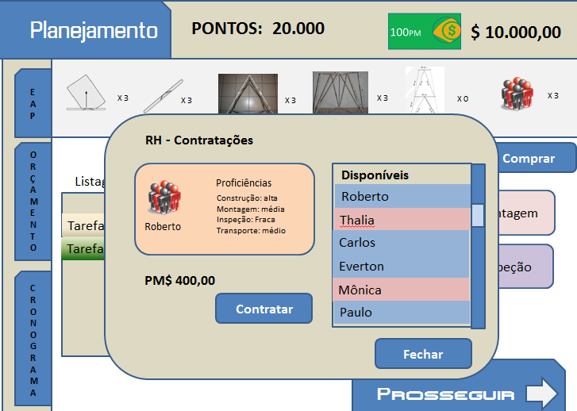 | Esta tela é responsável por viabilizar a aquisição de trabalhadores (com valores de habilidade gerados automaticamente pelo sistema). Ela é apresentada na forma de popup, após o usuário clicar em comprar e selecionar o ícone de trabalhadores.
 | Elementos
- Título da janela localizada no canto superior esquerdo do popup.
- Caixa de informações de contato, mostra informações importantes do contato selecionado pelo usuário, tais como nome e proficiências do recurso.
- Remuneração, valor a ser pago pela contratação do trabalhador selecionado.
- Botão “Contratar”, retira o recurso da lista de disponíveis para compra, insere o usuário na lista de disponíveis do projeto e debita o valor da remuneração dos recursos do projeto.
- Listbox, localizado do lado direito do popup, contendo uma lista de trabalhadores gerados automaticamente pelo sistema.

9. Planejamento: Aquisição de materiais
Esboço de tela | Descrição
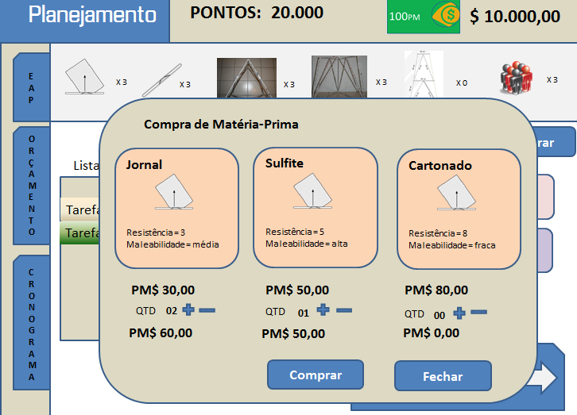 | Esta tela é responsável por viabilizar a aquisição dos insumos básicos para os processos do jogador, ela mostra de forma clara os tipos de insumos disponíveis, preço, quantidade e valor total da compra.
 | Elementos
- Título da janela localizada no canto superior esquerdo do popup.
- Caixas de informações de materiais, distribuídas no centro da janela, mostram as principais características dos insumos expostos.
- Valor unitário, o valor de cada insumo é exposto abaixo da caixa correspondente.
- Controles de quantidades de materiais, localizados abaixo dos valores unitários de cada material, constam de um digito maior ou igual a zero que é alterado clicando-se nos controles de adição (+) e subtração(-).
- Valor total, calculado pelo sistema através da multiplicação do valor unitário pela quantidade.
- Botão “Comprar”, adiciona a quantidade do produto solicitada os recursos disponíveis do projeto, debita o valor total dos recursos do projeto e retorna os controles da janela popup de volta ao estado padrão.
- Botão Fechar, localizado no canto inferior direito, fecha a janela popup.

10. Planejamento: Estrutura Analítica
Esboço de tela | Descrição
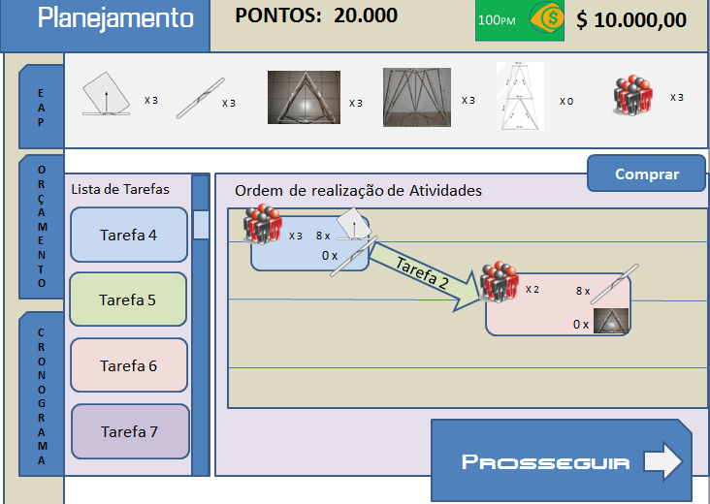 | Esta tela permite ao usuário ordenar as tarefas adquiridas por ele de acordo com a estrutura de projeto que lhe for satisfatória. O jogador tendo para isso que simplesmente arrastar uma tarefa da lista a esquerda para o grid e encadeá-las usando conceitos como dependência e paralelismos de processos, além de aplicar uma estratégia de construção a sua escolha. Cada grupo de processo incluído no grid deve ser alimentado com entradas (insumos e trabalhadores) e uma saída (produto).
 | Elementos
- Título da janela, localizado no alto da área de eventos.
- Listbox com grupos de trabalho disponíveis listados por cor e ordem de seleção do usuário
- Grid temporal para alocação dos grupos de trabalho, o grid permite a realização de até 03 tarefas simultaneamente.
- Grupos de trabalho alocados no grid. Cada grupo de trabalho alocado no grid deve ser configurado sobre suas entradas e saídas, elas aparecem sobre a caixa do grupo no grid como ícones com quantidades.

11. Planejamento: Cronograma
Esboço de tela | Descrição
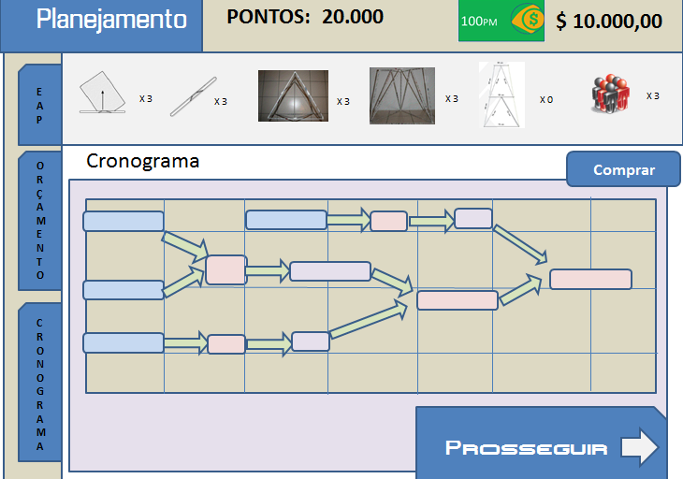 | Esta tela permite ao usuário configurar o tempo despendido por cada tarefa ordenada na janela de estrutura analítica sobre um grid estendido e simbolizando o tempo limite de 8 dias previsto no projeto.
 | Elementos
- Título da janela, localizado no alto da área de eventos.
- Grid expandido com marcações verticais representando os dias até um limite de 8 dias.
- Grupos de trabalho alocados no grid. Cada grupo de trabalho alocado no grid deve ser configurado sobre sua duração através da técnica de arrastar e soltar ou configurando sua duração em tempo através de popup acionada por clique duplo sobre a caixa.

12. Planejamento: Visualizar Orçamento
Esboço de tela | Descrição
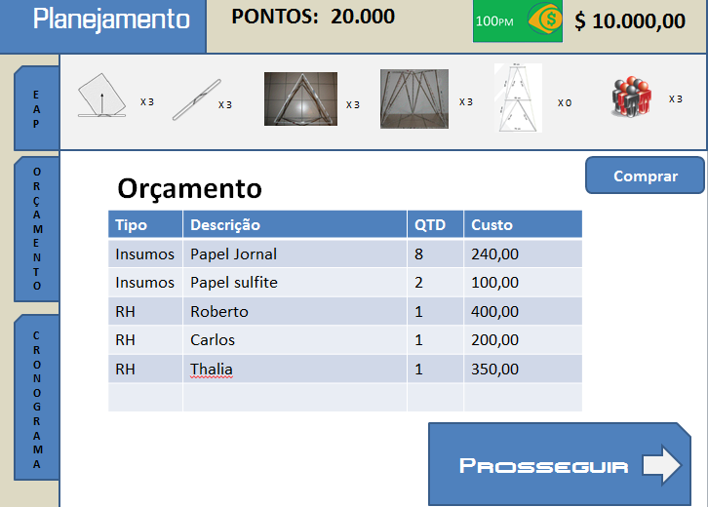 | Esta tela permite ao jogador visualizar o quanto suas decisões influenciaram no orçamento destinado ao projeto.
 | Elementos
- Título da janela, localizado no alto da área de eventos.
- Tabela descritiva contendo uma lista com todos os elementos que simbolizam custo ao projeto, o tipo de custo, a quantidade de recursos e o custo total.

13. Execução do Projeto
Esboço de tela | Descrição
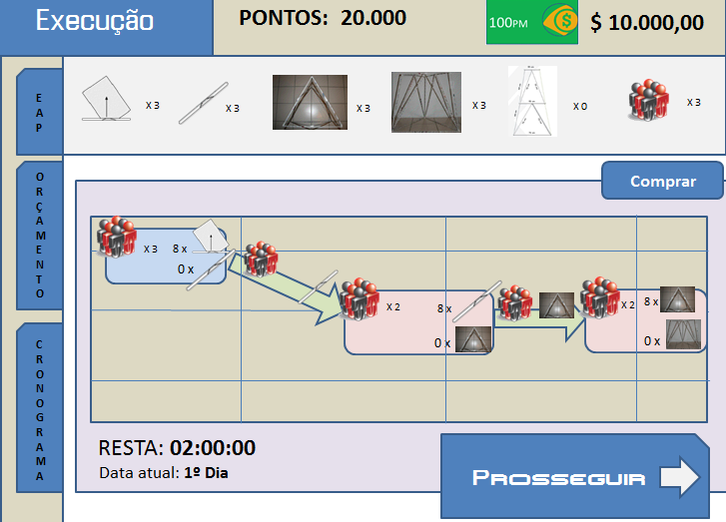 | Apesar de usar a estrutura visual apresentada na fase de planejamento (ver tela nº 6 ), o maior destaque da fase de execução diz respeito ao uso do grid, que se encontrará dinâmico e movendo-se para a esquerda a cada 15min (ou 1 dia em mundo de jogo). Ao fim de cada dia, trabalhadores envolvidos em uma atividade concluída retornam para a lista de recursos disponíveis, para que o jogador possa aloca-los em outra atividade.
 | Elementos
- Grid dinâmico que se move da direita para esquerda em intervalos de 15 minutos (1 dia no mundo de jogo).
- Grupos de trabalho alocados no grid expressam dinamicamente a conversão de insumos em produtos.
- Cronômetro de tempo real transcorrido serve para alertar ao jogador da quantidade máxima de tempo restante para o término dessa fase.
- Calendário do mundo de jogo: informa o dia atual dentro do máximo destinado a conclusão desta fase.
- Barra de progresso (não visível na imagem), elemento visual que indica a porcentagem de progresso do dia atua atingida de momento a momento.

14. Execução do Projeto: Riscos
Esboço de tela | Descrição
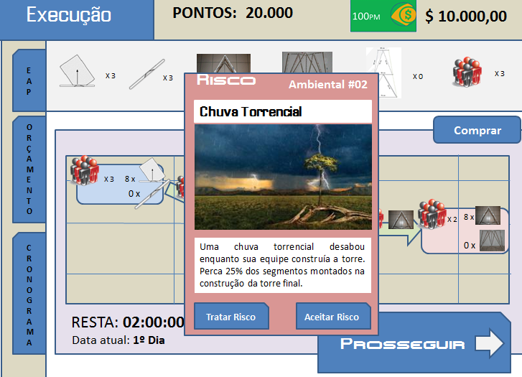 | No início de cada dia podem ocorrer ou não o aparecimento de cartas de risco que afetam negativamente o projeto. A tela ao lado descreve sua estrutura, que de forma geral consiste em uma série de informações sobre o risco como categoria do risco, número identificador do risco, titulo, imagem representativa , texto descritivo e opções de tratar o risco (caso o jogador tenha aplicado recursos no seu controle anteriormente) ou aceitar o risco e as penalidades impostas por ele.
 | Elementos
- Título da janela, exposto no canto superior esquerda da janela.
- Categoria e número de série do risco, localizados no canto superior direito da janela.
- Título do risco, localizado abaixo do titulo e categoria no centro da janela.
- Imagem ilustrativa representando o risco
- Texto descritivo explicando as consequências por permitir a ocorrência daquele risco em linguagem simples e clara.
- Botão tratar risco, localizado no canto inferior esquerdo, permite impedir a ocorrência do risco debitando o seu custo da quantia empregada pelo jogador para seu controle conforme exposto na fase de planejamento. O Botão só estará habilitado caso o jogador tenha investido na prevenção deste tipo de risco.
- Botão aceitar risco, expõe o projeto as consequências negativas do risco acionando ainda uma penalização em pontos ao jogador.

15. Encerramento do Projeto
Esboço de tela | Descrição
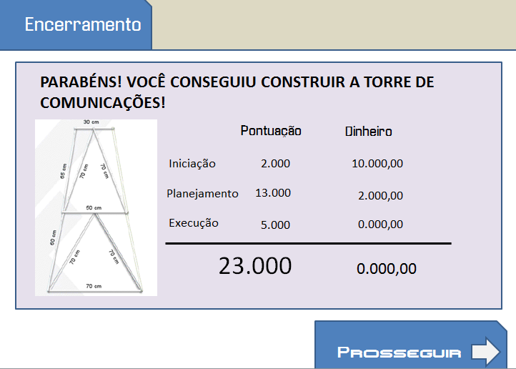 | A fase de encerramento usa uma estrutura de tela mais leve semelhante a fase de iniciação, apresentando somente a barra superior com o título da fase e deixando a personalização para a área de eventos. Esta apresenta o que o jogador precisa saber sobre a conclusão do jogo, uma mensagem de congratulações, pontuação e consumo dos recursos financeiros.
 | Elementos
- “Mensagem de congratulações” localizada no topo da área de eventos.
- Imagem da torre final montada.
- Tabela de pontuação e gastos com recursos, descriminada por fase.
- Pontuação final obtida.
- Recursos financeiros restantes.

16. Tela de Créditos
Esboço de tela | Descrição
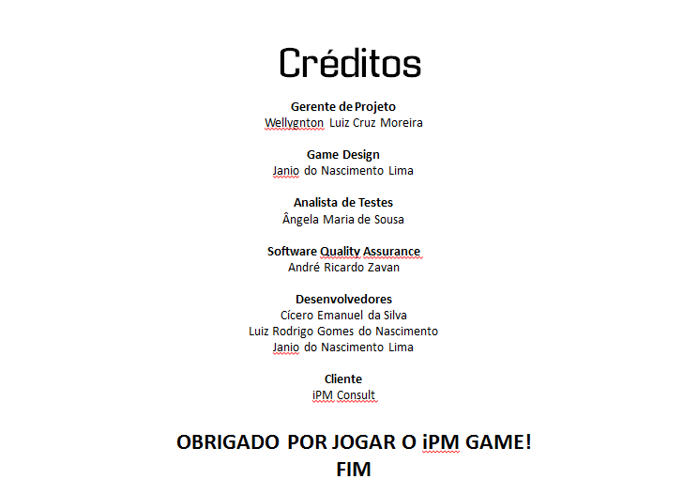 | Tela final do jogo, informando ao usuário a equipe que construíra a aplicação, o cliente além de informar uma mensagem de agradecimento ao usuário por jogar o aplicativo, além da mensagem de fim, quando após algum tempo de inatividade, o jogo redirecionara o usuário de volta ao menu de usuário. Esta tela é dinâmica e suas informações sobem na direção vertical para cima, ficando unicamente a palavra “Fim” no centro até desvanecer.
 | Elementos
- Nomes e papéis da equipe de desenvolvimento.
- Nome do cliente e/ou logomarca
- Mensagem de agradecimento
- Mensagem de fim de jogo.

Mecânica do Game

4.1. Jogabilidade geral

Tendo o jogador acessando a URL na web onde se encontra hospedado o iPM Game, ele poderá criar uma nova sessão de usuário, informando Nome de Usuário (nickname).
Uma vez, tendo acesso ao ambiente, o jogador será apresentado a uma tela inicial onde deve constar a logomarca do jogo, além de um menu principal que deverá dar acesso ao usuários a áreas como Novo Jogo (Onde o usuário iniciará uma nova partida) e Ajuda onde o usuário poderá consultar um guia de ensino sobre os controles, elementos interativos além de oferecer a opção do jogador habilitar ou não a presença de som.
Acessando a opção de “Novo Jogo” problema principal do jogo (Contruir uma torre de rolos de papel ao ar livre) e os principais elementos da mecânica de controle do jogador (Recursos humanos, materiais e grupos de de trabalho).
Prosseguindo, o jogador será apresentado a primeira fase do jogo, denominada “Iniciação”, onde deverá preencher o termo de abertura do projeto, uma versãoda simplifica e com finalidade mais didática estará a disposição do jogador para que o mesmo possa preenchê-la devidamente com informações sobre Nome do Projeto, Escopo, Restrições e Premissas enquanto outros campos devem servir de conteúdo instrucional para que o jogador possa melhor se familiarizar com o projeto proposto e objetivo principal do jogo possibilitando uma transição curta para a próxima fase, que deve requerir maior esforço em raciocínio estratégico, os campos enquadrados nessa categoria são objetivo do projeto, demanda, prazo e orçamento. Por fim, o Termo de Abertura do Projeto ainda deve apresentar ao jogador atores com os quais eles deverão lidar ao longo do projeto, tais como patrocinador, Cliente e Stakeholders.
Uma vez que o jogador tenha concluído toda as alterações necessárias durante a fase de iniciação e clicado efetivamente no botão “Prosseguir”, ele será encaminhado para a fase de “planejamento”. Nesta fase, encontra-se o maior desafio para o jogador, posto que o mesmo deve adquirir recursos humanos e materiais tendo em vista suas capacidades, definir a sequencia adotada para as atividades do projeto ao longo do período de duração do projeto, alocando os recursos em atividades através de um sistema de pacotes de trabalho.
Os recursos humanos deverão possuir quatro habilidades distintas construção, corte, montagem e liderança que assumirão três graus de proficiência (fraco, médio, alto) que definem o quão hábil é aquele personagem e que unidas definirão o custo final para aquisição do mesmo pelo jogador. No momento de realização da aquisição desse tipo de recurso, o sistema deverá gerar 30 recursos para escolha do jogador com tais habilidades geradas aleatoriamente de modo a fornecer ao jogador desafios sempre que o mesmo deseje iniciar um novo jogo. Os recursos materiais por sua vez devem possuir duas características: resistência e maleabilidade, que devem indicar o quão resistente a riscos ambientais e fácil de manipular aquele material é. Enquanto a resistência trata-se de um valor fixo dado de acordo com o tipo de material (papel jornal, sulfite e cartonado), a maleabilidade tem sua medida estabelecida em três graus de excelência (fraco, médio, alto) e que por sua vez vão incidir sobre o custo do produto.
Dentro de cada pacote de trabalho deverão ser selecionados papéis como construtor, cortador e montador que indicam qual habilidade do RH que será utilizada naquela atividade, bem como a quantidade de materiais a serem transformados e os produtos entregáveis a serem obtidos no processo. Cada pacote deve ainda ter sua duração em unidade de tempo setada pelo usuário e posicionamento e ordem de realização estabelecida.
Ainda na etapa de planejamento, o jogador tem a opção de investir recursos de seu orçamento na prevenção dos riscos de projeto, em número máximo de 5 categorias de riscos .
Como resultado dessa sequencia de atividades realizada pelo jogador, ele deve conseguir obter os três produtos principais do plano de projeto: A Estrutura Analítica do Projeto (EAP), Cronograma e Orçamento. Cada um destes documentos deverão estar formatados em conformidade com o estabelecido pelo guia PMBoK. Assim que tiver realizado todas as decisões referentes a esta fase, o jogador pode prosseguir para a fase de “Execução” clicando no botão “Prosseguir”.
Na fase de “Execução, Monitoramento e Controle” o projeto de fato tem inicio e um contador de tempo é disparado decrescendo até 00:00 quando de fato o projeto terminará. Em adendo ao cronômetro em tempo real, um marcador de tempo in game mostrará ao jogador quanto tempo fora consumido no mundo de jogo, usando a mesma escala de unidades que fora utilizada pelo usuário para o planejamento das atividades. Como uma aproximação, considera-se o período de tempo de 1 dia no mundo de jogo, equivalente a 15min percorridos em tempo real. A cada 2 dias, o jogador deve enviar um Status Report para o Cliente informando a situação do projeto.
A medida que o tempo passa, o sistema realiza cálculos de probabilidade que resultam em diversas condições ambientais, incluindo o surgimento de riscos que podem atrasar ou interromper a produtividade da equipe durante certo período. Os riscos oriundos desta etapa devem pertencer as categorias vistas pelo usuário durante a fase de planejamento, assim um chuva se enquadra na categoria de risco ambiental, enquanto o aumento no custo de insumos enquadra-se como um risco de relacionamento com fornecedores. Quando um risco de fato ocorre, o usuário poderá reduzir os prejuízos resultantes integral ou parcialmente dependendo da quantidade de recursos financeiras investida na prevenção daquela categoria de risco.
Existem três formas de se encerrar o jogo:
Jogador aborta projeto - Quando algum fator externo interfere na permanência do jogador no ambiente de jogo de tal forma que não seja possível salvar o progresso atual para posterior retomada ou quando o mesmo encontrar-se insatisfeito com o andamento de suas decisões e decidir por começar uma nova partida ou simplesmente decidir fechar instantaneamente a aplicação, ele deverá ter a opção de declarar o aborto do projeto. Uma vez acionado a opção de aborto do projeto, é importante que o sistema indague ao jogador se o mesmo tem certeza sobre sua decisão.
Time-up - Jogador não consegue cumprir o cronograma e ainda extrapola o prazo limite definido pelo termo de abertura (tempo limite do sistema). Ele recebe uma pontuação que consta apenas o valor em pontos obtidos pelo sucesso obtido na realização das etapas anteriores (Iniciação e planejamento) e a porcentagem concluída da produção do resultado final.
Jogador consegue terminar o projeto antes do tempo limite esgotar - O jogador consegue terminar o projeto antes do tempo limite, podendo respeitar o cronograma do projeto, terminar antes de sua conclusão ou mesmo extrapolar o prazo de conclusão estipulado pelo usuário. Neste caso, a pontuação resultante deverá ser um conjunto formado por premiação por conseguir completar o produto final, bônus por respeitar o cronograma planejado (dentro de uma margem de variação de 10%) e penalidade pelo desrespeito, pontos por concluir com sucesso cada etapa do projeto e bonificações por um bom gerenciamento dos riscos do projeto.
Seja qual a for a forma de término do jogo, o sistema após exibir uma mensagem de “obrigado por jogar o iPM Game” deverá redirecionar o usuário para o menu inicial do jogo.

4.2. Modos de jogo
Apenas um jogador - o usuário enfrenta os desafios propostos pelo sistema.

4.3. Resumo dos controles
- Point and Click = a grande maioria dos comandos devem ser executados apenas com o clicar de mouse.;
- C = Ativar janela de cronograma (apenas nas fases de planejamento e execução);
- E = Ativar janela de Estrutura Analítica (apenas nas fases de planejamento e execução);
- O = Ativar janela de Orçamento;
- I = Ativar janela de inventário, onde é possível adquirir materiais (apenas nas fases de planejamento e execução);
- R = Ativar janela de RH, onde é possível adquirir trabalhadores (apenas nas fases de planejamento e execução);
- Enter = confirmar seleção, abrir janela de opções
Navegação: Tab Right = próximo item, Tab Left = item anterior.

4.4. Regras do Jogo
- O jogador recebe PM$20.000,00 como orçamento inicial
- O tempo limite de jogo (fase de execução) é 2h dividida em 8 intervalos de 15 minutos (dias)
- Trabalhadores (workers) podem custar no mínimo PM$200 e no máximo $600, dessa forma estabelecendo que cada nível de proficiência (fraco, médio e alto) nas quatro características (construcao, transporte, montagem, lideranca) custam $50 em seu grau mais baixo e incrementado em mesmo valor para cada novo patamar até um máximo de $150, ou seja fraco = $50, médio = $100, alto = $150.
- Cada nível de proficiência em uma das características dos trabalhadores aumentam a eficiência na realização da atividade relacionada na ordem de fraco = x1, médio = x1.5, alto = x2.
- Para os materiais, o grau de maleabilidade do material interfere na facilidade daquele material ser manuseado, ou seja interfere na taxa de conversão do material em produto. De tal forma que:
  - para o papel jornal = maleabilidade média (papel jornal não é muito rígido e trabalhos com ele podem eventualmente rasgar)
  - para o papel sulfite = maleabilidade alta (papel sulfite é bem mais fácil de manusear que o cartonado e menos propenso a rasgar que o jornal)
  - para o papel cartonado = maleabilidade fraca (papel cartonado é menos propenso a rasgões e fissuras, porém é de díficil manuseio)
- Para os materiais, o grau de resistência do material é utilizado na composição do produto final de tal forma que:
  - para o papel jornal = resistência 3
  - para o papel sulfite = resistência 5
  - para o papel cartonado = resistencia 8
- A fórmula para taxa de conversão de insumos em produtos é dada por R/r, onde “R” representa a resistência necessária ao produto final e “r” representa a resistência do insumo empregado, o resultado dessa fração é arredondado para cima no caso de resultados fracionados. De tal forma que:
  - para um canudo (resistência 8) são necessárias 3 unidades de papel jornal ou 2 unidades de papel sulfite ou 1 unidade de papel cartonado em uma atividade de “construção”.
  - para uma estrutura simples (resistência 24) são necessárias 3 unidades de canudos em um processo de montagem.
  - para lateral (resistência 72) são necessários 3 estruturas simples em um processo de construção.
  - para base ou topo (resistência 216) são necessários 3 laterais ou 9 estruturas simples em um processo de construção.
  - para a torre completa (resistência 432) são necessários base + topo em um processo de montagem, 6 laterais em processo de construção ou 18 estruturas simples em um processo de construção.
- Os riscos são classificados nas categorias abaixo:
  - Atmosféricos = envolvem sol, chuva, abalos sísmicos, fortes ventanias, etc..
  - Legislação = relatórios sobre impactos ambientais, aumentos salariais, aumentos nos impostos, etc.
  - Saúde e segurança = Epidemias, aquisição de EPIs, aquisição de EPFs, acidentes, etc.
  - Violência urbana = Assaltos ao caixa, assassinatos, furto de materiais
  - Matéria-prima = perda apodrecimento, incêndios, enchentes, etc.
  - Erros = lote defeituoso, exige retrabalho, extravio de materiais durante transporte, etc.
  - Conflitos de Recursos = Discussões, greves, etc.
- Grupos de trabalhos são escolhidos de acordo com a função pretendida, a qual é definida por uma cor: construção (azul), montagem (vermelho), transporte (seta verde), inspeção (roxo).
- Grupos de trabalho só funcionam na fase de execução desde que tenham sido alocados trabalhadores e insumos.
- A eficiência de um trabalhador alocado em um grupo de trabalho é igual ao somatório de proficiência e maleabilidade (P + M).
- A taxa de conversão de produto por um trabalhador é igual (R/r)/E onde, “R” diz respeito a Resistência do Produto, “r” é a resistência do insumo e E = eficiência do mesmo (conforme exposto no tópico acima).
- A quantidade de pacotes de trabalho a serem convertidos em produto é igual a quantidade de insumos sobre a taxa de conversão, ou seja, I/(R/r).

4.5 Pontuação
4.5.1. Fase de Iniciação
- Criar Termo de abertura = 2000
4.5.2. Fase de Planejamento
- Criar Eap = 3000
- Criar Orçamento = 5000
- Criar Cronograma = 500
4.5.3. Fase de Execução

- Criar produto final = 10000;
- Riscos tratados = +100;
- Riscos não tratados = -200;
- Não produção = -10/s;

Mundo de Jogo

O cenário de jogo criado para o iPM Game é baseado na simulação de ambientes dinâmicos e interativos baseados em estruturas tipicamente conhecidas por administradores e gerentes de projetos na construção de elementos comuns como gráfico EAP, fluxogramas, cronogramas, etc.

Trama

A empresa iPM está construindo uma rede de comunicações sem fio para explorar o filão de Wi-Max para internet de banda larga e VoIP entre duas cidades ultramodernas construídas envoltas a um domo geodésico para proteção contra o aquecimento global.

O objetivo geral do projeto é o fornecimento e a construção, em 15 dias, de uma torre de base triangular, em treliça feita com o revolucionário material “papirus jornalisticus tubetis” que sirva de ligação para as comunicações entre as 2 cidades.

Fluxograma do Jogo

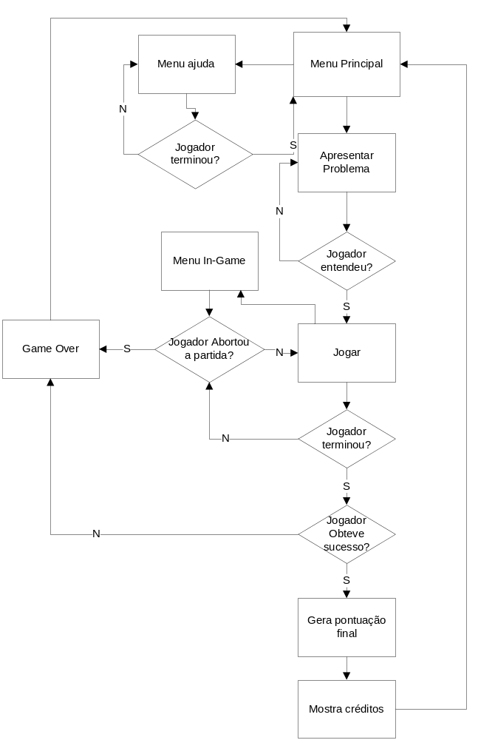

Visual e Interface

8.1. Visão de câmera
Plataforma 2D

8.2. Elementos de interface
- Botão “Prosseguir” - presente em praticamente todas as janelas, com exceção do Menu Principal, Menu de ajuda, Menu In-Game, Créditos e Game Over, este botão permite ao jogador informar ao sistema que ele já fizera todas as alterações necessárias na fase/janela onde se encontra.
- Barra superior - todas as fases constarão de uma barra superior onde na lateral esquerda se encontrará o nome da fase corrente.
- Pontuação atual - durante as fases de planejamento e execução, na parte esquerda da barra superior estará visível a pontuação já obtida pelo usuário.
- Finanças atuais - durante as fases de planejamento e execução, na parte esquerda da barra superior estará visível um ícone de cédula monetária juntamente com um número simbolizando a quantidade de dinheiro disponível para emprego no projeto.
- Barra lateral - durante as fases de planejamento e execução, na lateral esquerda, estará presente uma barra com 4 botões para acesso as janelas complementares de “Estrutura analítica”, “cronograma”, “orçamento” e “controle de riscos”.
- Barra de recursos - durante as fases de planejamento e execução, abaixo da barra superior estará presente uma barra de recursos onde é possível acessar os recursos disponíveis para emprego no projeto, listados na seguinte ordem: papel jornal, papel sulfite, papel cartonado, canudos, estrutura simples, lateral, base/topo, torre, recursos humanos, botão de comprar.
- Cronômetro de tempo real - durante a fase de execução, estará presente no canto inferior esquerdo um crônometro decrescente.
- Calendário de mundo de jogo - durante a fase de execução, estará presente no canto inferior esquerdo e abaixo do Crônometro de tempo real, um texto em tela que simbolizando o dia atual em curso no mundo de jogo, além de uma barra de progressão informando o quão próximo o jogador está de sua conclusão.

8.3. Splashes

- Sempre que o jogador completar uma atividade de forma bem sucedida, a pontuação obtida com isto é mostrada em splash da cor amarela no centro da tela, quando então é integrada na pontuação atual na barra superior.
- Riscos que atacam o projeto e não são tratados geram uma penalidade em pontos exibida em um splash da cor vermelha no centro da tela, quando então é integrada na pontuação atual na barra superior.
- Atrasos no cronograma geram uma penalidade em pontos exibida em um splash da cor vermelha acima da(s) atividade(s) que está gerando atraso, até ser integrada na pontuação atual na barra superior.
- Grupos de trabalho que não produzem, seja por falta de insumos ou trabalhadores, geram um splash da cor vermelha em forma de um ícone “smiley” de tristeza acima da atividade com problema.

